TRIBUNAL SUPERIOR DEL DISTRITO JUDICIAL DE BOGOTA
República de Colombia
Rama Judicial
SALA CIVIL

LA SECRETARÍA DE LA SALA CIVIL DEL TRIBUNAL SUPERIOR DEL DISTRITO JUDICIAL DE BOGOTÁ D.C.

AVISA

Que mediante providencia calendada SIETE (7) de FEBRERO de DOS MIL DIECIOCHO (2018), la H. Magistrada ADRIANA SAAVEDRA LOZADA, ADMITIÓ dentro de la acción de tutela instaurada por CLAUDIA MARCELA CASTILLO PINZON contra de la JUZGADO 9 CIVIL DEL CIRCUITO DE BOGOTA, con número de radicación 11001220300020180035800. Por lo tanto se pone en conocimiento A CUANTO TERCERO CON INTERESES CONSIDERE TENER DENTRO DEL PRESENTE ASUNTO.
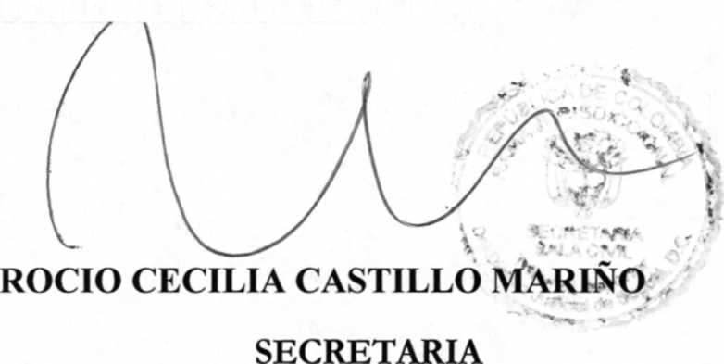
SE FIJA EL 9 DE FEBRERO DE 2018 A LAS 08:00 A.M. VENCE: EL 9 DE FEBRERO DE 2018 A LAS 5:00 P.M.

Se fija el presente aviso en la cartelera física de la Sala Civil del Tribunal Superior del Distrito Judicial de Bogotá D.C, por el término de un (1) día.

